ANEXO 2.

ESPECIFICACIONES TÉCNICAS
EL Banco de Información Petrolera requiere para la Litoteca Nacional adelantar el proceso que tiene por objeto: “ADQUISICIÓN DE CINTAS TÉRMICAS Y ETIQUETAS, PARA LA IDENTIFICACIÓN DE MUESTRAS EN LA LITOTECA NACIONAL "TIERRA DE PAZ", COMPONENTE OPERACIONAL DEL BANCO DE INFORMACIÓN PETROLERA DEL SERVICIO GEOLÓGICO COLOMBIANO.”, de conformidad con las especificaciones técnicas establecidas a continuación.

- CANTIDAD

Para este proceso se requiere las siguientes referencias para cintas de cera y etiquetas de transferencia térmica para impresión de códigos de barras.

Descripción | CANTIDAD
CINTA CERA OUT 1 110X450 GENERICA | 80 Rollos
ETIQUETA RECTANGULAR TRANSFERENCIA ADH CTE 50X39MM SIN GRAF BLANCA  2 Columnas, CORE 3" | 400.000  Unidades
ETIQUETA RECTANGULAR TRANSFERENCIA ADH CTE 50X25MM SIN GRAF BLANCA  1 Columna o cavidad, CORE 3" | 10.000  Unidades
ETIQUETA RECTANGULAR TRANSFERENCIA ADH CTE 100X50MM SIN GRAF BLANCA  1Columna o cavidad, CORE 3" | 220.000  Unidades
ETIQUETA RECTANGULAR TRANSFERENCIA ADH CTE 20 x 8 mm SIN GRAF BLANCA  4 Columnas, CORE 1" | 50.000  Unidades
CINTA CERA OUT 110MM x 74 MTS | 10 Rollos

Detalle especificaciones consumibles de impresión:
ITEM | PRODUCTO DESCRIPCION | CORE | PRESENTACION | CANTIDAD  REQUERIDAS | IMAGEN  REFERENCIA
1 | CINTA CERA OUT 1 110X450 GENERICA | 1" | Rollo | 80 Rollos | 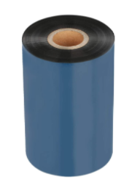
2 | ETIQUETA RECTANGULAR TRANSFERENCIA ADH CTE 50X39MM SIN GRAF  BLANCA 2 Columnas  CORE 3" | 3" | ROLLOS x 5.000 unidades | 400.000 unidades |   2 Columnas
3 | ETIQUETA RECTANGULAR TRANSFERENCIA ADH CTE 50X25MM SIN GRAF  BLANCA 1 Columna o cavidad  CORE 3" | 3" | ROLLOS x 10.000 unidades | 10.000 unidades | 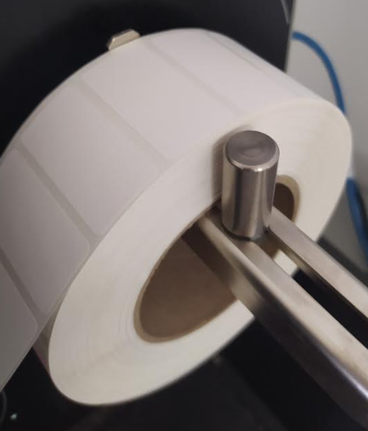  1 Columna
4 | ETIQUETA RECTANGULAR TRANSFERENCIA ADH CTE 100X50MM SIN GRAF BLANCA  1Columna o cavidad  CORE 3" | 3" | ROLLOS x 2,500 unidades | 220.000 unidades |   1 Columna
5 | ETIQUETA RECTANGULAR TRANSFERENCIA ADH CTE  20 x 8 mm SIN GRAF BLANCA  4 Columnas  Core 1" | 1" | Rollo X 20.000 Unidades | 50.000 Unidades | 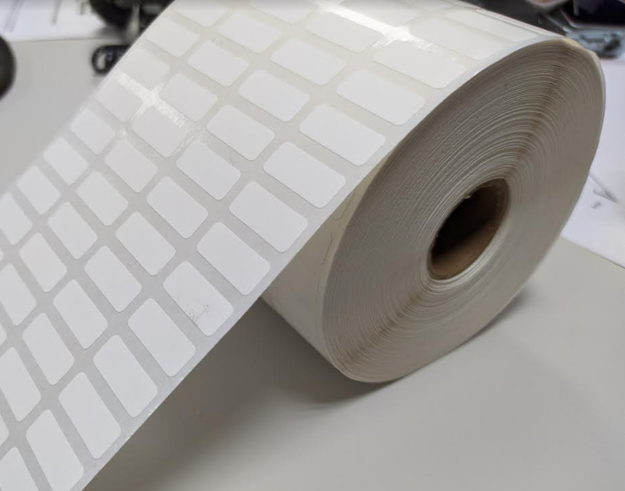  4 Columna
6 | CINTA CERA OUT 110MM x 74 MTS | 1/2" | Rollo de 74 Mts | 10 Rollos | 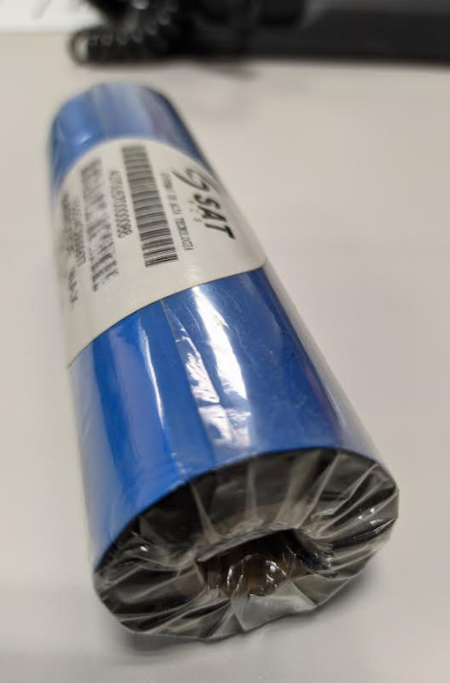

2. Entrega de los elementos.
El contratista deberá entregar todos los bienes en mención acorde a sus especificaciones técnicas en las instalaciones de la Litoteca Nacional en Guatiguara, Santander. Es decir que incluirá en su oferta económica todos costos en que incurra para el transporte y suministro.

Los elementos deben ser entregados en las instalaciones de la Litoteca Nacional “Tierra de paz”, en el Kilómetro 2 Vía El Refugio Calle 8 Norte No. 3W-60 en las instalaciones del Parque Tecnológico Guatiguará de la Universidad Industrial de Santander UIS, en la vereda Guatiguará, del municipio de Piedecuesta, Santander, es necesario que contemplen en su cotización que la empresa correrá con todos los gastos de envío y descarga de los materiales.

Nota1: Todas las características técnicas citadas anteriormente deben ser cumplidas en su totalidad.

Nota 2: Todos los requisitos mencionados anteriormente se entienden que son cumplidos y aceptados por el proponente con la presentación de la propuesta.

